Relazione Tecnica e Operativa: Sistema Gestionale Assemblaggio e Tracciabilità Centraline

1. Sintesi Esecutiva e Obiettivi di Sistema
L'applicazione Gestionale è una piattaforma web-based sviluppata con framework Streamlit per digitalizzare, tracciare e ottimizzare il ciclo di vita produttivo delle centraline e delle relative schede elettroniche componenti.
Il sistema risponde a tre esigenze primarie di reparto:
- Azzeramento degli errori di montaggio: Validazione automatica della Distinta Base (BOM) in fase di scansione per impedire l'impiego di componenti errati.
- Tracciabilità biunivoca completa: Associazione univoca tra il seriale finale della centralina e i QR Code di ciascuna scheda installata.
- Controllo di qualità e ciclo di Rework: Monitoraggio dell'avanzamento per fasi operative, gestione centralizzata delle anomalie, sostituzione componenti e storicizzazione delle riparazioni.
2. Architettura del Sistema e Gestione degli Accessi
Architettura Tecnica
- Front-End & UI: Interfaccia reattiva adattiva con supporto automatico al tema chiaro/scuro e layout ottimizzato per postazioni touch/pistola barcode.
- Data Persistence: Integrazione con database relazionale SQLite (modulo src.db) per la gestione transazionale di schede, centraline, commesse, utenti e storico fasi.
- Integrazione Hardware Direct-to-Print: Connessione diretta via socket IP a stampanti termiche Zebra per la stampa automatica di etichette in linguaggio ZPL.
Modello di Autenticazione e Ruoli (RBAC)
L'accesso al sistema richiede autenticazione. La visibilità delle funzionalità è segregata secondo tre ruoli operativi:
Ruolo | Permessi e Tab Visibili
OPERATORE | Registrazione ingresso schede, consultazione giacenze magazzino, postazione operativa di assemblaggio e ricerca tracciabilità.
QUALITA | Monitoraggio avanzamento fasi, gestione rework/rientro riparazioni, consultazione KPI e generazione certificati PDF.
ADMIN | Controllo totale: configurazione BOM, gestione utenti (creazione, sospensione, reset password), parametri stampante e cancellazione commesse.
3. Analisi Dettagliata dei Moduli Operativi
📦 Tab 1: Commesse Schede e Ingresso Merci
- Gestione Lotti: Consente di creare e selezionare commesse di ingresso definendo fornitore e quantità massima di schede attese.
- Scansione Rapida ad Alta Frequenza: Progettata per l'uso con lettori di codici a barre/QR. Tramite parsing automatico (parse_qr_scheda), estrae e memorizza:
  - Codice scheda
  - Anno e settimana di produzione (WWYY)
  - Progressivo univoco
- Controlli di Sicurezza: Blocco automatico dell'inserimento al raggiungimento del limite max di commessa o in caso di QR duplicato.
🏭 Tab 2: Giacenze di Magazzino
- Registro in tempo reale di tutte le schede elettroniche registrate nello stato MAGAZZINO e pronte all'uso.
- Pannello di filtraggio dinamico per Commessa Schede e Codice Scheda con conteggio immediato delle giacenze disponibili.
📋 Tab 3: Configurazione Distinta Base (BOM) (Riservato Admin)
- Importazione Massiva: Supporta l'importazione di file .csv ed .xlsx per la definizione rapida delle BOM di tutti i modelli di centralina.
- Configurazione Singola: Permette di definire manualmente la sequenza e i codici scheda attesi per ciascuna posizione (da 1 a 8 schede per centralina).

🛠️ Tab 4: Postazione Operativa di Assemblaggio
Questo modulo costituisce il cuore operativo dell'applicazione:
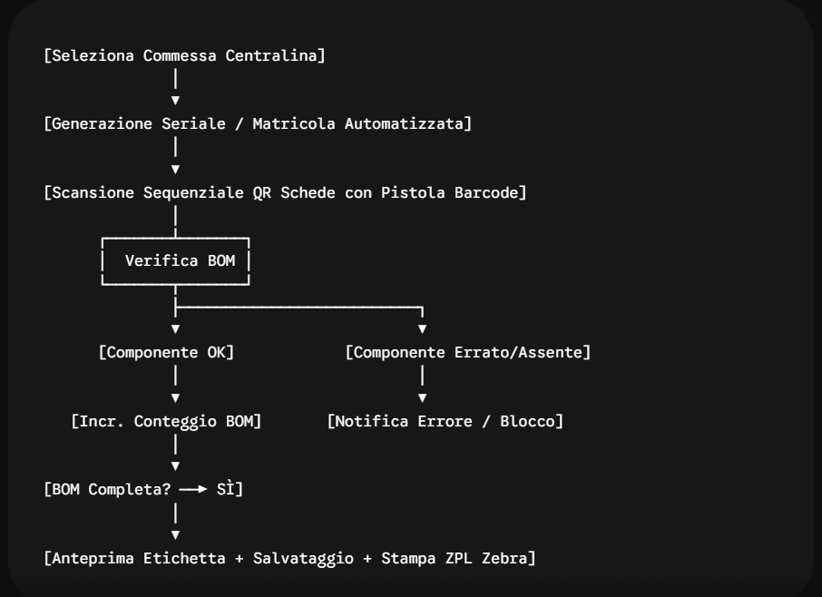
- Numerazione Matricola Automatica: Genera il seriale progressivo formattato (es. VCU_480-00001) con possibilità di personalizzazione della matricola di partenza.
- Validazione BOM in Tempo Reale: Ad ogni scansione, il sistema verifica che la scheda appartenga al magazzino e sia prevista dalla BOM del modello.
- Stampa Automatica Etichette: Al completamento dell'assemblaggio, genera l'anteprima visiva dell'etichetta e invia le istruzioni ZPL alla stampante Zebra configurata.
📊 Tab 5: Monitoraggio Avanzamento Fasi e Rework (Qualità)
Garantisce il tracciamento dell'intero ciclo produttivo e la gestione delle anomalie:
Avanzamento Fasi Produzione
I pezzi avanzano attraverso gli step definiti: Assemblaggio I collaudo Resinatura Calibrazione Burn-In II collaudo Spedita.
- Per lo stato IN_RIPARAZIONE, il sistema impone l'inserimento obbligatorio della descrizione dell'anomalia.

Gestione Rework e Sostituzione Schede KO
- Rimozione Componente Guasto: Permette di selezionare la posizione della scheda guasta su una centralina e registrarne il motivo del guasto.
- Sostituzione Tracciata: Consente di prelevare una nuova scheda dal magazzino, aggiornare il layout della centralina e inviare la scheda KO al registro riparazioni in stato IN_RIPARAZIONE.
- Rientro da Laboratorio: Registrazione dell'intervento correttivo effettuato con destinazione finale verso MAGAZZINO (se riparata) o SCARTO_DEFINITIVO.
📈 Tab 6: Dashboard KPI e Reportistica PDF
- Indicatori di Produzione (KPI): Visualizzazione sintetica del totale commesse, unità prodotte, centraline spedite e pezzi in riparazione.
- Grafici Distribuzione: Istogramma delle centraline suddivise per fase operativa.
- Certificato PDF di Tracciabilità: Generazione e download (via ReportLab) del report ufficiale della centralina contenente:
  - Dati di testata e commessa
  - Elenco delle schede componenti installate con relativo codice QR e lotto
  - Storico completo dei cambi fase, con date, note di collaudo e operatore responsabile
🔍 Tab 7: Ricerca e Tracciabilità Biunivoca
Consente di effettuare ricerche incrociate immediate inserendo:
- Seriale Centralina: Restituisce la scheda tecnica e l'elenco di tutte le schede fisicamente contenute al suo interno.
- QR Code Scheda: Risale alla centralina su cui è stata assemblata, inclusa la data di montaggio e lo stato attuale del lotto.
4. Conclusioni e Benefici per il Reparto
L'adozione del sistema porta vantaggi operativi immediati:
- Garanzia Qualità: Eliminazione del rischio di errore umano nel montaggio di schede non conformi o errate grazie al vincolo BOM.
- Tracciabilità Audit-Ready: Capacità di risalire all'intero storico di un pezzo o di una scheda in pochi secondi tramite report PDF esportabili.
- Efficienza Postazione: Integrazione fluida con le pistole QR code e le stampanti di reparto per velocizzare le operazioni di linea.

